**Приложение 1**

**ДШК для договора на образовательные услуги**

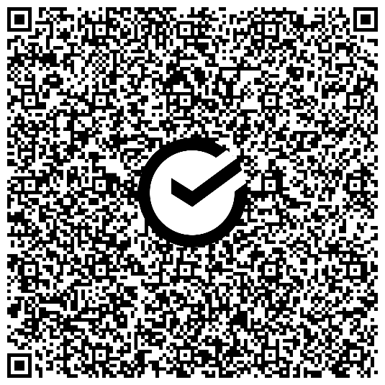

|  |  |
| --- | --- |
|  | ПАО СБЕРБАНК Форма №ПД-4 |
|  | **министерство финансов (ГБПОУ РО "ВТОПИТ", Л/С 20808003350)** |
|  | ИНН **6143031103** КПП **614301001** р/сч **03224643600000005800**  **БИК 016015102** |
|  | КБК **00000000000000000130;** ОКТМО 60712000 |
|  | *ОТДЕЛЕНИЕ РОСТОВ-НА-ДОНУ БАНКА РОССИИ//УФК по Ростовской области г Ростов-на-Дону* |
|  | ФИО студента:________________________________________________________; Назначение:__________________________________________________; |
| QR-код для быстрой оплаты | Сумма: ____________ руб. ______ коп. |

|  |  |
| --- | --- |
|  | ПАО СБЕРБАНК Форма №ПД-4 |
|  | **министерство финансов (ГБПОУ РО "ВТОПИТ", Л/С 20808003350)** |
|  | ИНН **6143031103** КПП **614301001** р/сч **03224643600000005800**  **БИК 016015102** |
|  | КБК **00000000000000000130;** ОКТМО 60712000 |
|  | *ОТДЕЛЕНИЕ РОСТОВ-НА-ДОНУ БАНКА РОССИИ//УФК по Ростовской области г Ростов-на-Дону* |
|  | ФИО студента:________________________________________________________; Назначение:__________________________________________________; |
| QR-код для быстрой оплаты | Сумма: ____________ руб. ______ коп. |

|  |  |
| --- | --- |
|  | ПАО СБЕРБАНК Форма №ПД-4 |
|  | **министерство финансов (ГБПОУ РО "ВТОПИТ", Л/С 20808003350)** |
|  | ИНН **6143031103** КПП **614301001** р/сч **03224643600000005800**  **БИК 016015102** |
|  | КБК **00000000000000000130;** ОКТМО 60712000 |
|  | *ОТДЕЛЕНИЕ РОСТОВ-НА-ДОНУ БАНКА РОССИИ//УФК по Ростовской области г Ростов-на-Дону* |
|  | ФИО студента:________________________________________________________; Назначение:__________________________________________________; |
| QR-код для быстрой оплаты | Сумма: ____________ руб. ______ коп. |